Муниципальное казенное дошкольное образовательное учреждение

Искитимского района Новосибирской области детский сад

«Теремок» п. Керамкомбинат.

**Проект**

**Осенние деревья нашего поселка**

(подготовительная к школе группа)

Воспитатели:

Васильева Н.В.

Сатункина А.В.

п. Керамкомбинат

2019г.

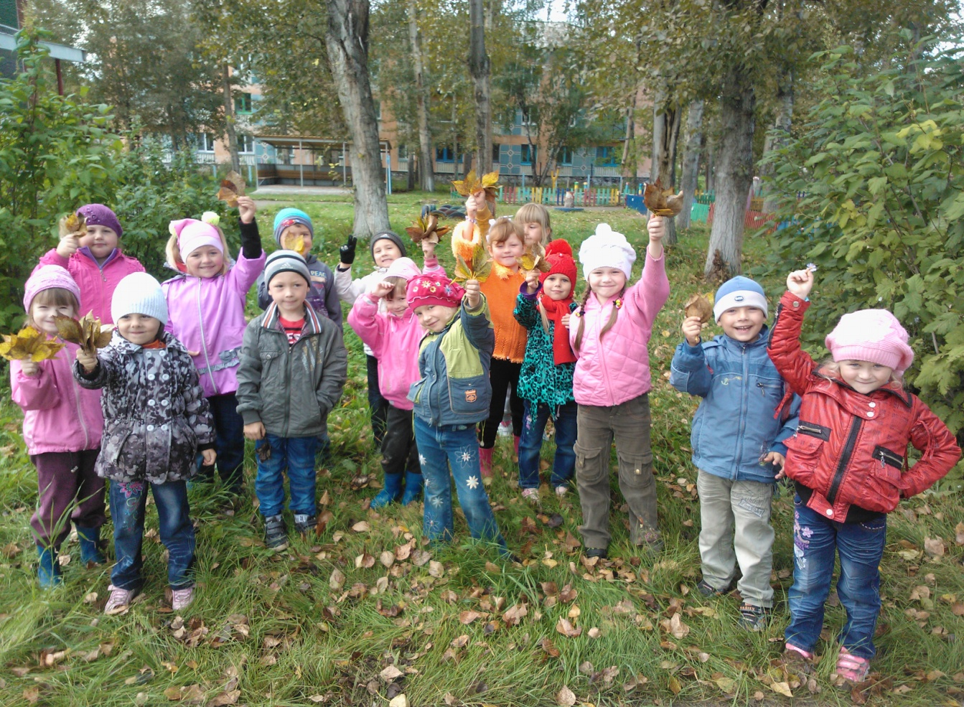

**1. Актуальность проекта.** Природа заключает в себе многообразие чувственно-эстетических свойств и благодаря этому имеет огромные возможностидля того, чтобы дети поняли богатство мира, в котором живут, который дружески расположен к человеку, и сами открылись ему всей душой. Формирование творческой личности, развитие у ребенка способности к эстетическим переживаниям – актуальнейшая задача сегодняшнего дня.

Изобразительное искусство важно для нравственного воспитания. Оно пробуждает в ребенке добрые чувства ко всему живому, к месту, где родился, его малой родине, формирует умения эмоционально воспринимать прекрасное в окружающем мире.

Актуальность настоящего проекта заключается в стремлении расширить кругозор дошкольника в части изобразительного искусства, творчества через знакомство с природой родного поселка, сезонными изменениями природы родного края.

**2. Цель:** Развитие предпосылок ценностно-смыслового восприятия и понимания мира природы, становление эстетического и природоохранного отношения к окружающему миру посредством формирования представлений об окружающей природе родного поселка и организацию художественно-продуктивной и творческой деятельности.

**3. Задачи:**

- Подробно ознакомить детей с разновидностями видов леса, пород деревьев поселка, родного края, сезонными изменениями в природе (осенью);

- развивать познавательный интерес к живой природе, желание получать новые знания из различных источников, воспитывать интерес к посещению и наблюдению красот природы в окрестности поселка.

- формировать интерес к эстетической стороне окружающей действительности, развивать продуктивную деятельность детей, приобщать к изобразительному искусству;

- воспитывать любовь к природе, желание оберегать её, охранять;

- Развивать связную речь детей; обогащать и активизировать словарь; память, интерес к игровой деятельности, творческие и познавательные способности, воображение.

**4. Участники:** дети 6 лет (подготовительная к школе группа «Непоседы»), воспитатели, музыкальный руководитель, родители

**5. Тип проекта:** познавательный, исследовательско-творческий, групповой,

**4. Длительность:** 3 недели краткосрочный

**7. Результат проекта:**

- Дети имеют представление о разновидностях видов леса, пород деревьев поселка, родного края, сезонных изменениях (осенью);

- Дети знают разные виды искусства, а также основные жанры живописи: натюрморт, портрет, пейзаж.

- Проявляют интерес к природе родного края, который находит отражение в совместных поделках детей и родителей.

- Родители принимают участие в создании культурных традиций детского сада как реальный субъект образовательного процесса.

-Укрепление взаимоотношений между воспитателями, родителями и детьми.

- Участие в экологическом празднике «В гостях у Бабы-Яги».

- Создание мини-музея «В мире дерева».

- Организация фотовыставки «Здравствуй, осень» (деревья нашего поселка).

**Работа над проектом**

|  |  |
| --- | --- |
| **Этапы** | **Краткое описание совместной деятельности в ходе планирования и реализации проекта** |
| Проблема: равнодушное отношение к природе, недостаточность воспитывающих влияний по художественно-эстетическому и экологическому развитию детей в процессе воспитания в семье  Обоснование проблемы:  - Недостаточные знания детей о природе -деревьях и лесе нашего поселка;  - Отсутствие познавательного и эстетического интереса детей к растительным объектам (деревьям), сезонным изменениям в природе; | 1. Перед началом реализации проекта было проведено анкетирование родителей на тему: «Экологическое образование в семье»  2. Ознакомление родителей с содержанием проекта (Папка-передвижка) |
| Определение цели проекта, прогнозирование результата | **Цель:** Развитие предпосылок ценностно-смыслового восприятия и понимания мира природы, становление эстетического и природоохранного отношения к окружающему миру посредством формирования представлений об окружающей природе родного поселка, живой природе родного края.  **Ожидаемые результаты.**  На момент окончания проекта **дети:**  - Знают название различных пород деревьев, произрастающих в нашей местности, разные виды лесов;  - Дети знают разные виды искусства и основные жанры живописи;  - Развился интерес к природе родного края, наблюдать за осенними изменениями в природе;  - Имеют первоначальные представления об экологически-грамотном и безопасном поведении в природе.  **Родители:**  - Повышение уровня экологического сознания;  - Исполняют роли в экологическом празднике «В гостях у Бабы-Яги»;  - Участвуют в совместной творческой продуктивной деятельности: изготовление поделок из природного материала. |
| Планирование деятельности | Осуществление проекта включает в себя 3 этапа:      **1Организационный этап**  Постановка проблемы; подбор материала, литературы, организация среды, привлечение родителей, постановка задач перед детьми; определение путей решения проблемы. Сбор и оформление наглядной информации для родителей.  **2. Реализация проекта**  1 неделя:   * Проведение утренней гимнастики «В лес на прогулку» * Знакомство детей с видами деревьев и типами лесов с помощью электронной презентации «Лес и его главные жители» * Целевая прогулка  **«**Деревья нашего двора» (рассматривание деревьев на территории детского сада) * Художественное творчество: рисование «Листопад, листопад, листья желтые летят» * Физминутки: «Ветер тихо клен качает» «Руки согнули и разогнули – это деревья в лесу» * Разучивание песни «Берёзонька» * Пальчиковые игры: «Осенние листья», «Осень», «Дерево» * Подвижные игры: «Листопад», «У медведя в бору» * Чтение художественной литературы: стихотворение Е.Благининой «Золотая осень», Л.Каваляка «За окном берёзка». Загадки о деревьях. * Просмотр мультфильмов «Маша и медведь – как выглядит осень золотая», «Чьи в лесу шишки?» * Рассматривание энциклопедий, иллюстраций к книгам по теме «Деревья, лес»   2 неделя   * Экскурсия по поселку «Осень золото роняет» * Беседа «По следам экскурсии». * Рассматривание картины И. Э. Грабарь «Рябинка ». * Аппликация «Осеннее дерево». * Рисование с натуры «Ветка рябины». * Получение письма от Бабы-Яги с просьбой посетить её и помочь в уборке леса. * Беседа на тему «Как вести себя в лесу». * Изготовление с детьми наглядных экологических табличек «Правила поведения в лесу». (рисование) * «Изготовление поделок из природного материала «Лес – кладовая природы» (с родителями) * Создание мини-музея «В мире дерева» * Прослушивание аудиозаписей «Звуки леса», песни И. Такмаковой «Дуб», «Берёза» * Заучивание стихотворения И.Бунина «Листопад» * Разучивание частушек о деревьях * Оформление «паспортов» деревьям (совместно с родителями). * Дидактические игры: «С какой ветки детки», «Назови плод», «Определи дерево по листочку», «Что напутал художник». * Чтение художественной литературы Е. Соколова «Зеленая красавица», Г.Скребицкий «Художник - осень», К.Д. Ушинский «Береза моя, берёзонька», А. Лопатина «Жизнь дерева», * Уборка листьев, палочек на участке.   3 неделя   * Лепка «Моё любимое дерево» * Беседы «Лес – это дом», «Что мы знаем о деревьях», «Дерево-лекарь», «Польза деревьев» * Посещение библиотеки п. Керамкомбинат:   -Чтение художественной литературы М. М. Пришвин «Этажи леса»  - загадки, пословицы, поговорки о деревьях, лесе, осени.  - чаепитие.   * Дидактические игры: «Что лишнего?», «Скажи по-другому», «Найди своё дерево», «Кто дружит с деревом» * Просмотр мультфильмов «Два клена», «Дерево и кошка» * Сюжетно-ролевые игры: «Поход в лес», «В лес по грибы»,   **3. Результат проекта**   * Проведение интегрированного экологического праздника «В гости в лес к Бабе-Яге». * Выставка поделок из природного материала «Лес – кладовая природы». * Папка - гербарий «Деревья нашего поселка». * Организация фотовыставки «Здравствуй, осень» (деревья нашего поселка). * Презентация мини-музея для детей младших групп |
| Реализация проекта | * Для успешной реализации проекта в работе мы использовали различные формы и методы – работа в микрогруппах, фронтальная и индивидуальная работа с детьми; * Формы организации: НОД, беседы, дидактические, творческие, пальчиковые, сюжетно-ролевые, подвижные игры, чтение художественной литературы, выставки детских работ, * Творческая деятельность: оформление «паспорта» деревьям, разработка экологических знаков, продуктивная деятельность по теме проекта * Экскурсии в природу, экологический праздник * Широко использовали метод проблемного обучения: вопросы, развивающие логическое мышление, моделирование проблемных ситуаций, экспериментирование, опытно-иследовательская деятельность. * Наряду с наглядным дидактическим материалом часто использовали средства ТСО (видеопроектор, музыкальный центр, ноутбук)   См. описание и фотоотчет ниже. |
| Обсуждение результата, хода работы | * * Расширение представлений детей о деревьях, как о сообществе растений и животных; о неразрывной связи человека и природы; * * Формирование представлений и знаний у детей о прекрасном в жизни и искусстве, эстетического отношения к окружающей природе; * * Принятие первоначальных навыков экологически грамотного и безопасного поведения в природе; * * Ответственное отношение детей к окружающей среде (от этого зависит свое здоровье); * * Вовлечение в творческую деятельность каждого ребенка и родителя. * * Развитие познавательного интереса к природе, коммуникативных навыков, навыков взаимодействия и сотрудничества.   * проект «Деревья нашего поселка осенью», развил интерес к представителям растительного мира - деревьям; способствовал гармоничному формированию разных видов отношения детей к природе (природоохранного, гуманного, эстетического, познавательного). |
| Совместное определение перспективы развития проекта | На заключительном этапе проекта, при подведении итогов были приняты решения:  - продолжить работу над проектом «Деревья нашего поселка осенью» в другие времена года;  - посадка разных пород деревьев на территории детского сада для более подробных и частых наблюдений во время прогулки за деревьями;  Проведение в декабре природоохранной акции «НЕ губите елочку », мини-проекта «елочку украшаем – праздник приближаем!» |
| Вовлеченность в социум | В ходе реализации проекта «Деревья нашего поселка осенью» в совместную творческую, исследовательскую деятельность были вовлечены различные социальные группы:   * Родители и другие члены семей воспитанников. * Работники библиотеки п. Керамкомбинат. * Дети младших групп МКДОУ д/с «Теремок». |